|  |
| --- |
| Laboratorios de computación salas A y B |
|  |

|  |  |
| --- | --- |
| Profesor: | Karina García Morales |
| Asignatura: | Fundamentos de Programación |
| Grupo: | 1122 |
| No de Práctica(s): | 1 |
| Integrante(s): | Valtierra Aguilar Arturo |
|  |  |
|  |  |
| Semestre: | 2018-1 |
| Fecha de entrega: | 18 de agosto de 2017 |
| Observaciones: |  |
|  |  |

CALIFICACIÓN: ________________

“La computación como herramienta de trabajo del profesional de ingeniería”

Objetivos:

Descubrir y utilizar herramientas de software que permitan realizar actividades y trabajos académicos de forma organizada y profesional a lo largo de la vida escolar.

Google Forms

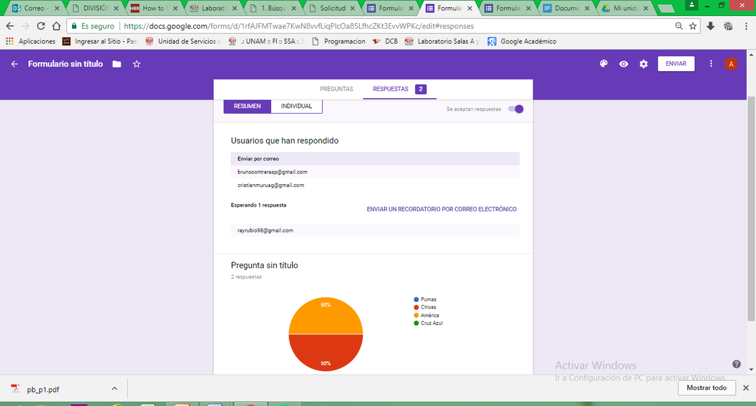

One note

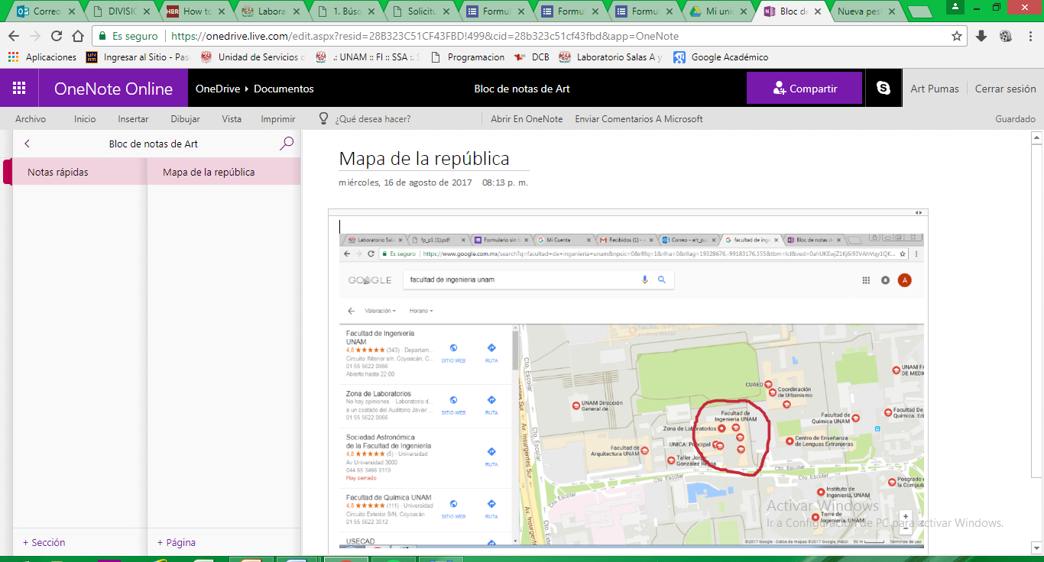

Características:

1.

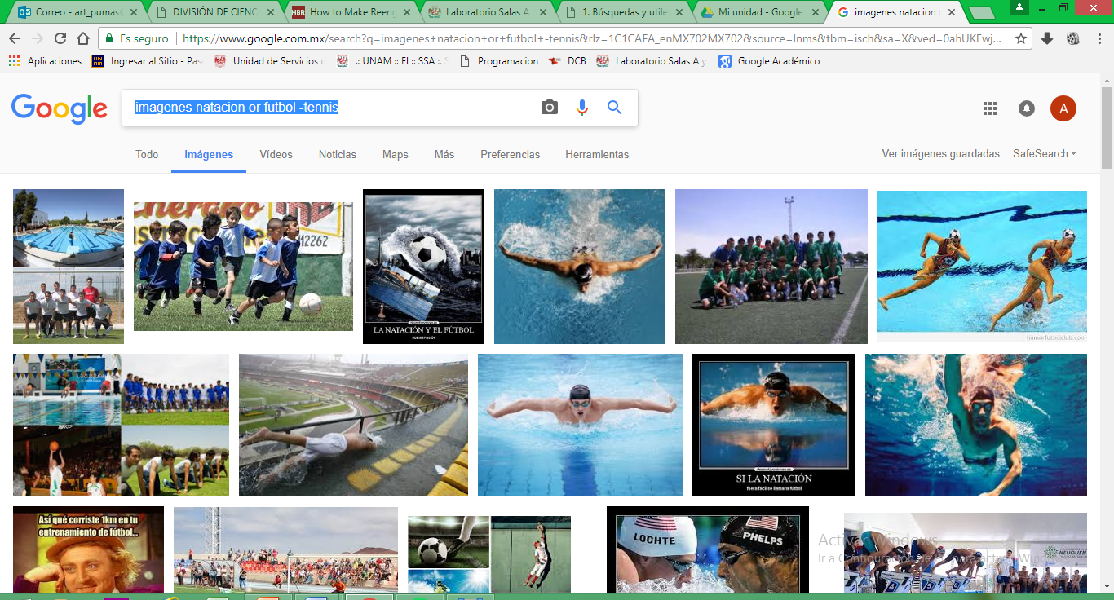

2.

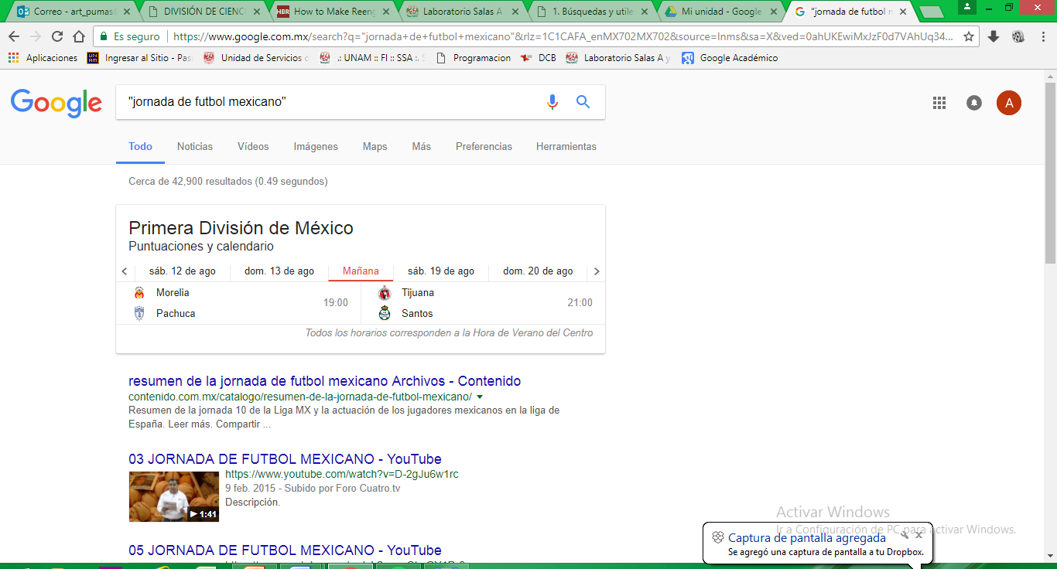

3.

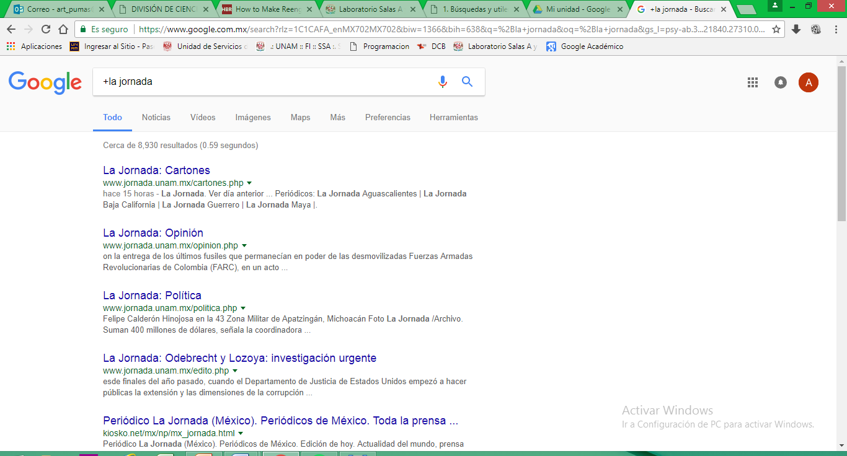

Comandos:

1.

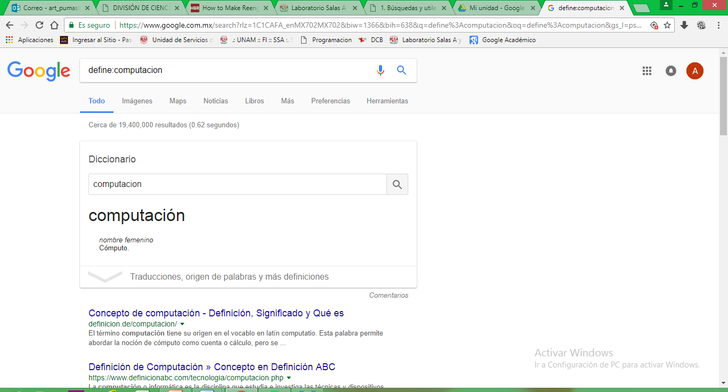

2.

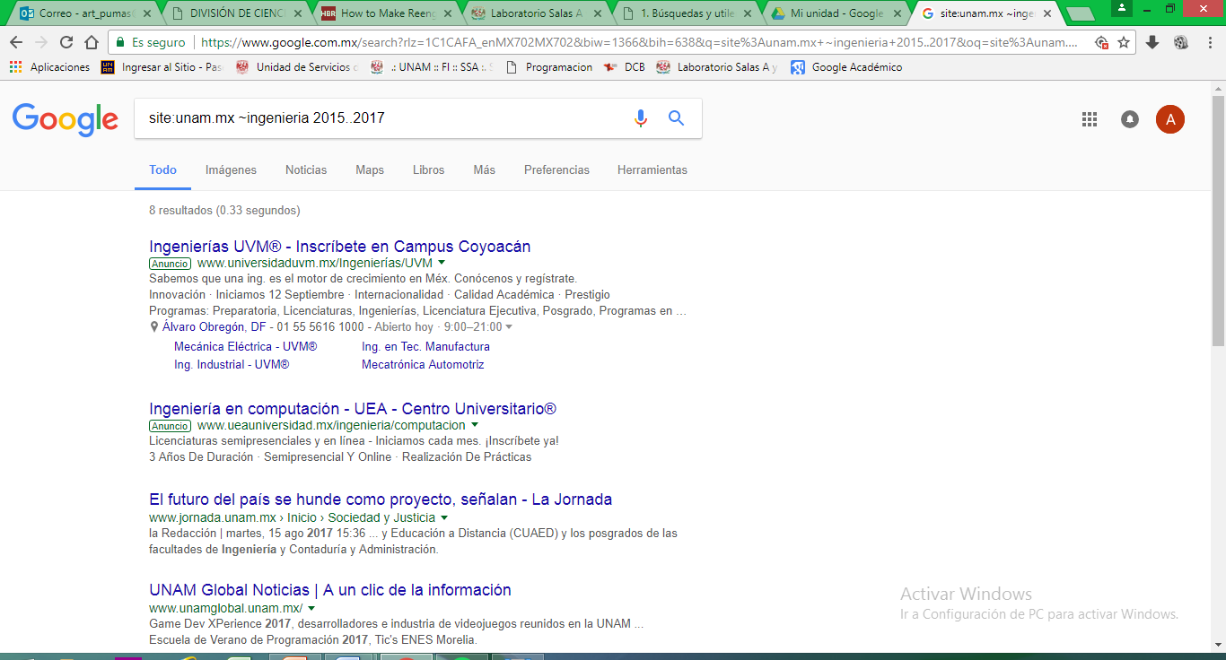

3.

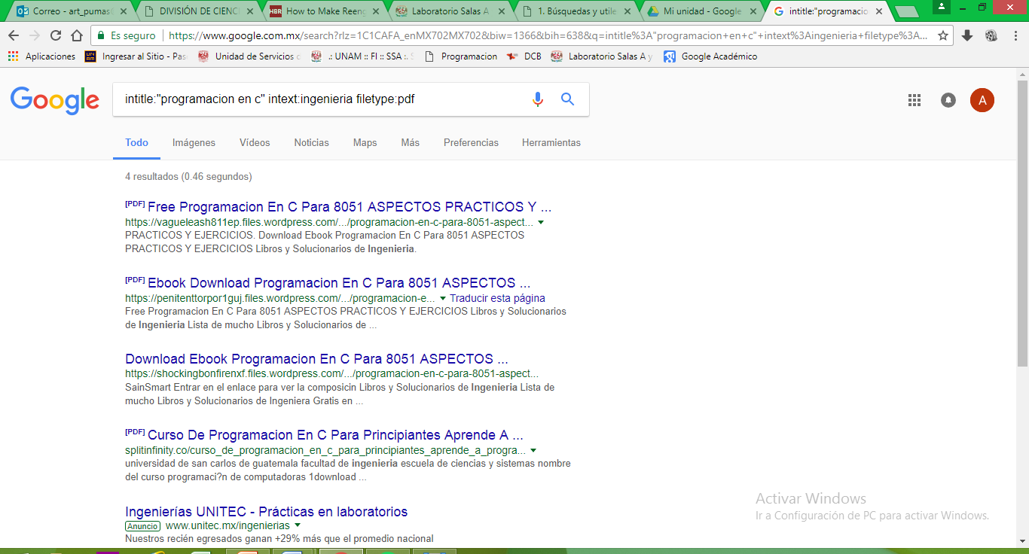

Calculadora

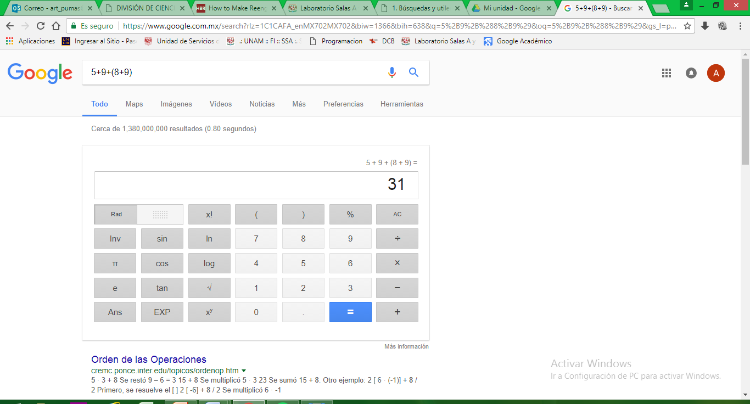

Conversor de unidades

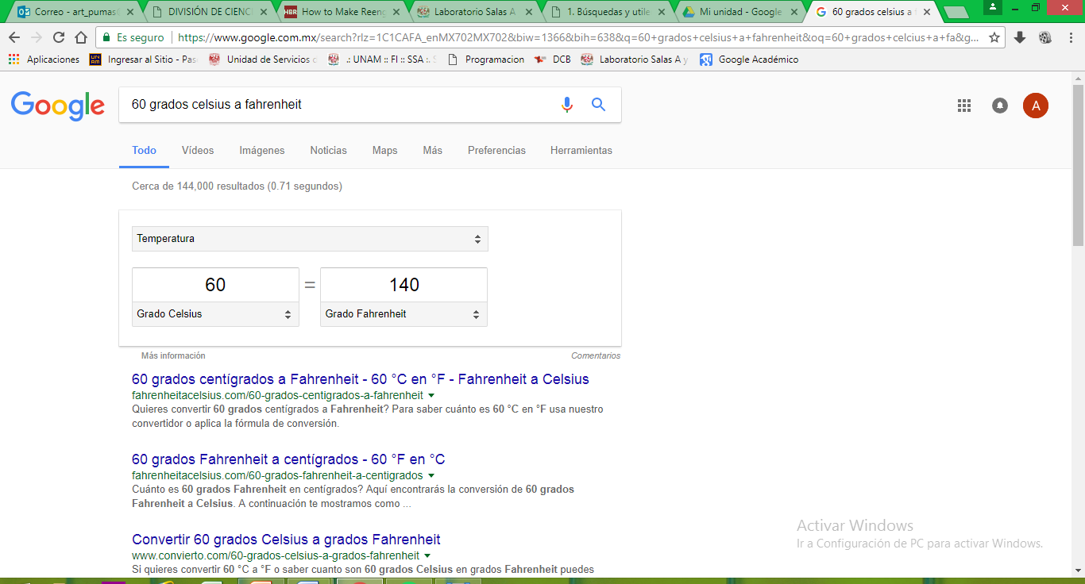

Graficas en 2D

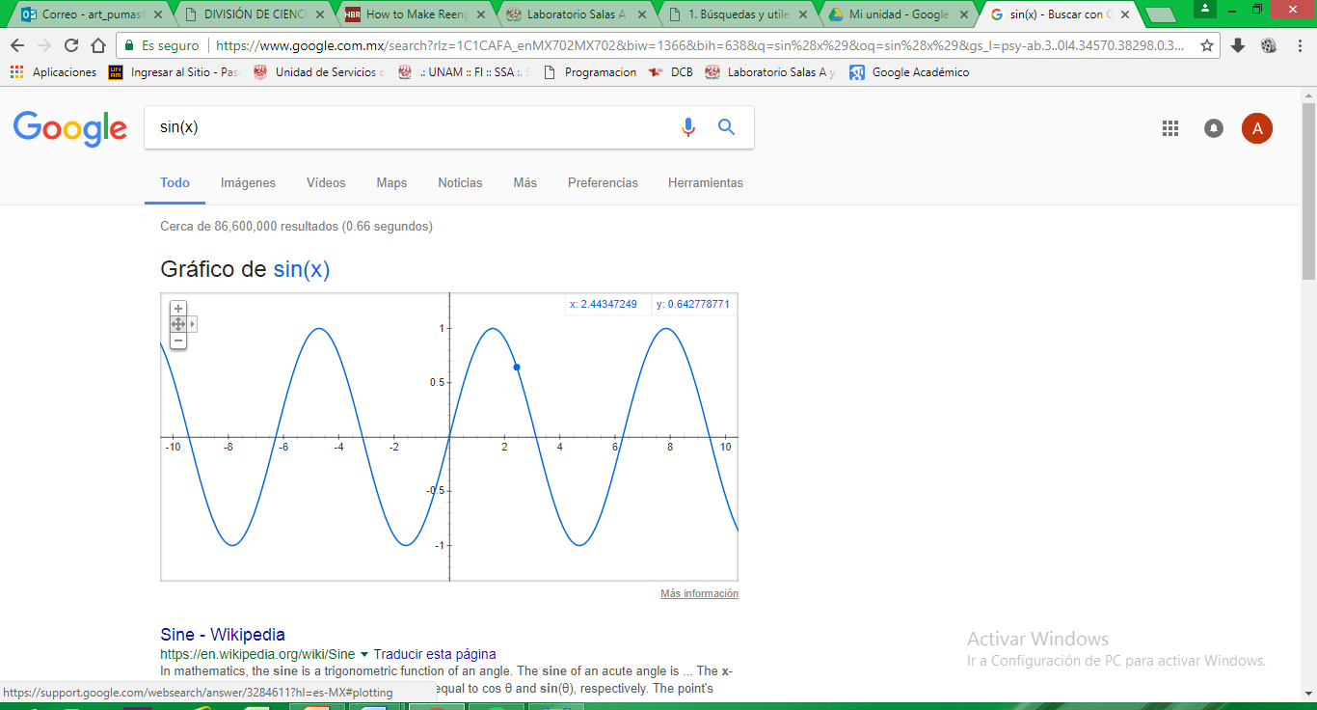

Graficas en 3D

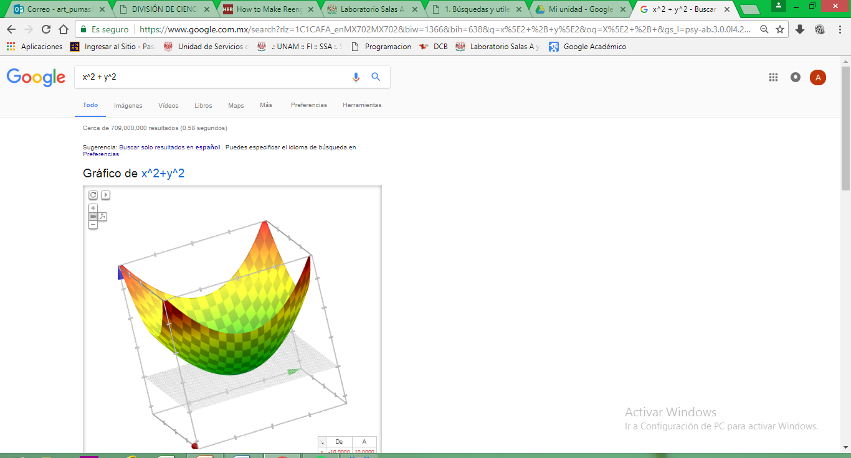

Google académico

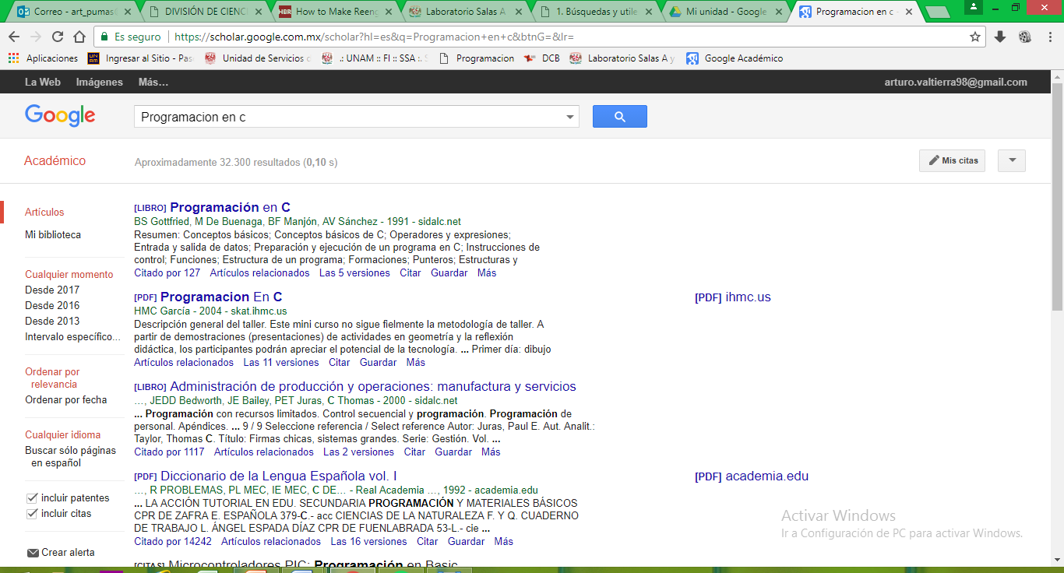

Google Imágenes

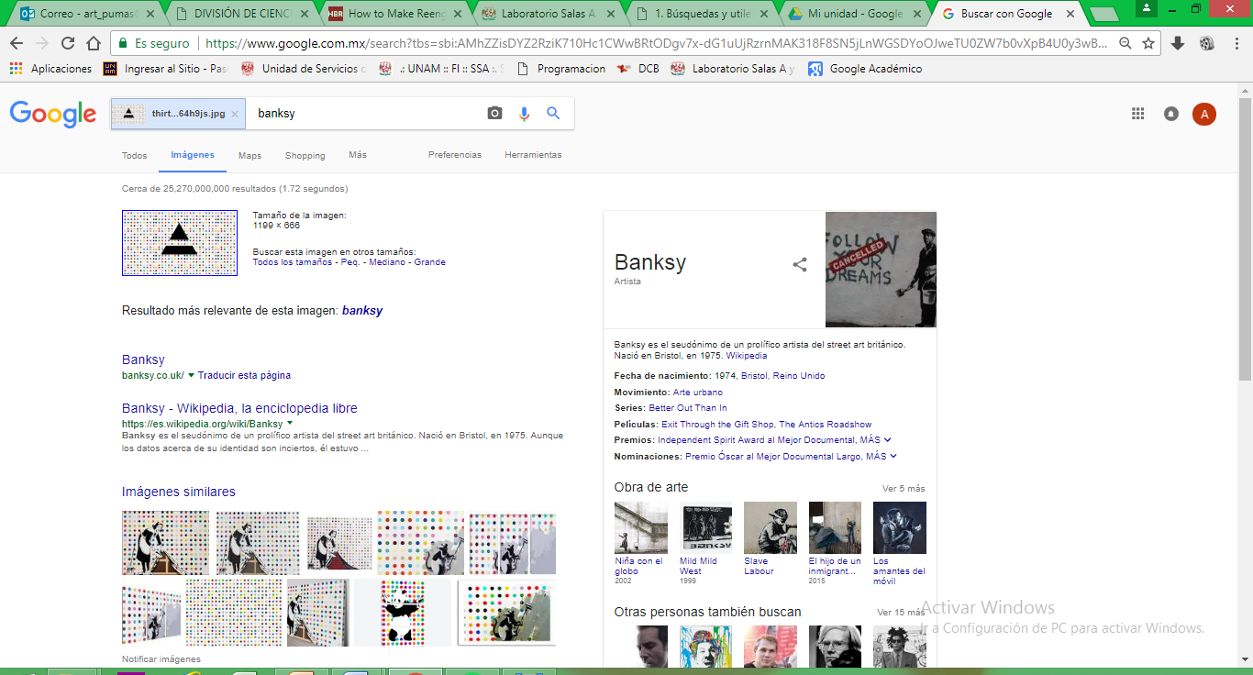

Conclusiones:

Al realizar esta práctica pude observar y aprender diferentes herramientas que existen el web, especialmente en los buscadores como Google para poder realizar mis tareas y trabajos de investigación de una forma más eficiente, ahora realizando búsquedas más específicas de acuerdo al tema que este buscando o este interesado. También conocí por primera vez que hay diferentes formas de guardar o respaldar tu información de una manera segura como los repositorios y cuan eficientes resultan ser estos además de aprender a crear y manejar uno.

Todas estas herramientas están creadas con el fin de facilitarnos la vida, dándonos diferentes opciones para realizar ciertos trabajos.